Pojavi - Zvok
POJOČA ŽLICA
Teoretične osnove | O ZVOKU  Zvok je valovanje snovi, ki je lahko plin, kapljevina ali trdna snov. Zvok proizvedemo z zvočili. Zvok se širi, ko zvočilo zaniha in se tresljaji prenašajo na okoliško snov. Ne širi se samo po zraku, ampak po različnih snoveh (voda, železo, les, steklo …). Če snovi nimamo, se zvok ne širi (vakum).  IZVOR ZVOKA  Zvok ustvarimo z nihanjem telesa (npr. membrane, strune). Ko govorimo, spremenimo pretok zraka in izdihan glas zaniha glasilke, s prehodom v žrelno, ustno in nosno votlino pa se značilno obarva in oblikuje vokale.  SPREJEMANJE ZVOKA  Zvok sprejemamo z ušesom, ki zaznava tresljaje, valovanje zvoka. Na zunanji strani ušesa imamo uhelj, ki prestreza tresljaje zraka in jih usmeri v sluhovod, ki vodi do bobniča. Ko tresljaji prispejo do bobniča, ta zaniha. Nihanje bobniča se nato preko koščic prenese naprej do ušesnega polža, kjer se tresljaji pretvorijo v živčne impulze. Ti potujejo naprej po živcih do možganov.
Pripomočki | Žlica, vrvica, miza ali stol
Opis postopka | - Vrvico na sredini zavežeš okrog žlice (kot kaže slika 1).  - Sošolec naj ti pomaga en konec vrvice privezati na kazalec tvoje desene roke, drug konec pa na kazalec leve roke.  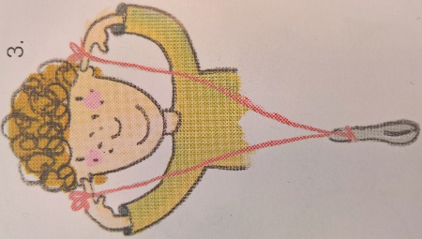  - Z žlico udari ob trd predmet in poslušaj, kaj se dogaja. Bodi pozoren na to, da je vrvica ves čas napeta.  - Nato si oba kazalca potisni v ušesa (kot kaže slika 3) in z žlico zopet udari ob trd predmet. Prisluhni, kaj se zgodi. Tudi tukaj bodi pozoren na to, da je vrvica ves čas napeta.  Vir: Braun, C., Diehl, U., Diemer, M. (2011). Knjiga za male raziskovalce. Ljubljana, Mladinska knjiga.

Opažanja in ugotovitve
Zakaj slišimo, ko z žlico prvič udarimo ob mizo?
__________________________________________________________________________________
Po kateri snovi pride zvok v naša ušesa, ko prvič z žlico udariš ob trd predmet?
__________________________________________________________________________________

Ali zvok slišiš tudi, ko si kazalca potisneš v ušesa? Kakšen je zvok takrat?
__________________________________________________________________________________
Kako zvok pripotuje do ušesa v drugem primeru?
__________________________________________________________________________________
Ali zvok sliši tudi tvoj sošolec? Zakaj?
__________________________________________________________________________________

Ali veš?
Zvok se širi po zraku približno s hitrostjo 340 m/s, v vodi se širi približno 4-krat hitreje in na večje razdalje kot v zraku. Še hitreje in na večje razdalje pa se zvok širi v trdnih snoveh.
V vesolju je brezzračen prostor (vakuum), kar pomeni, da nimamo snovi. Če nimamo snovi, pa se zvok ne more širiti.

